К ним прислушаться нам стоит
Много разных трав полезных
От серьёзнейших болезней!

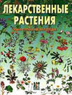
Мы живём в мире разнообразных растений. В лесу, в поле и даже на пыльной дороге растут лекарства в большом количестве. В настоящее время насчитывается около 600 видов растений, используемых в медицине. За свою долгую историю человечество придумало множество способов применения лекарственных трав: отвары, настои, порошки.
Проект
Зелёная аптека

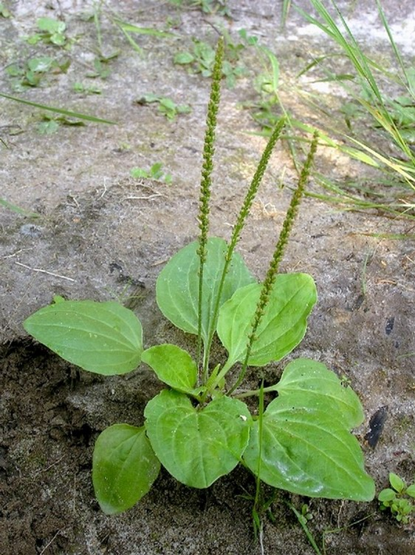
Подорожник незаменим в походе. Его прикладывают при ссадинах, укусах насекомых, ожогах. Отваром полощут полость рта при воспалении дёсен, зубной боли.

«Целебен поток воды, вода охлаждает жар лихорадки, целебна от всех болезней», - говорится в священной книге индусов.

Вода станет ещё целебней, если в неё добавить настой лекарственных растений. Травяные ванны принимают в гигиенических целях, для профилактики многих кожных и аллергических заболеваний, для укрепления всего организма.

Они закаливают организм, укрепляют кожу и улучшают её функции, стимулируют процессы обмена веществ. успокаивают или возбуждают нервную систему, создают хорошее настроение.

Матушка природа — для лечения народа!

На Руси с давних времён для
лечения многих заболеваний
использовали листья, кору,
цветы растений.
При царе Иване Грозном на Руси
были открыты аптекарские избы,
а лекарственные растения
привозили из разных стран
на вес золота, он приказал
снабжать лекарственными
растениями не только царский двор, но и армию.

Познать и шире употреблять лекарственные растения
Много лекарственных растений можно найти на территории России на лугах, в лесах, на полях.
Повсюду животные, птицы, люди могут найти помощь у природы.
Только изучай, люби и знай!
На каждую болезнь есть своё лекарственное растение.
Мы живём в мире лекарств.
Самая лучшая аптека – это ПРИРОДА.

                - Много лекарственных растений можно найти на территории России на лугах, в лесах, на полях.
                - Повсюду животные, птицы, люди могут найти помощь у природы.
                - Только изучай, люби и знай!
                - На каждую болезнь есть своё лекарственное растение.
                - Мы живём в мире лекарств.
                - Самая лучшая аптека – это ПРИРОДА.
                - Много лекарственных растений можно найти на территории России на лугах, в лесах, на полях.
- Повсюду животные, птицы, люди могут найти помощь у природы.
- Только изучай, люби и знай!
- На каждую болезнь есть своё лекарственное растение.
- Мы живём в мире лекарств.
- Самая лучшая аптека – это ПРИРОДА.

                - Много лекарственных растений можно найти на территории России на лугах, в лесах, на полях.
- Повсюду животные, птицы, люди могут найти помощь у природы.
- Только изучай, люби и знай!
- На каждую болезнь есть своё лекарственное растение.
- Мы живём в мире лекарств.
- Самая лучшая аптека – это ПРИРОДА.

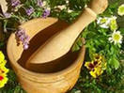
КРАПИВА
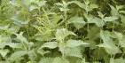
Крапива, как лекарственное растение, известно очень давно. Одна крапива заменяет семерых врачей – гласит народная мудрость.
Познай силу лекарственных растений!

